

|  |
| --- |
| ФГАОУ ВПО «УРФУ»  **Кафедра технической физики** |

# ОТЧЕТ

### по предмету «Прикладные программы математического моделирования»

**на тему:**

### *«* **MATHCAD. РАСПРЕДЕЛЕНИЕ ДАВЛЕНИЯ В ГАЗОВОМ ТРУБОПРОВОДЕ»**

Выполнила: Владыкин Р.Г.

Группа: ФтМ – 150205

Преподаватель: Александров О.Е.

## Екатеринбург

## 2015

**Задача**

Дано:участок газопровода между двумя вентилями, по которому течет газ. Длина участка очень велика (~100-1000км). Участок находится в cтационарном режиме с массовым расходом Gи давлениями P1и P2на концах участка; P1 > P2. В момент времени t = Tоба вентиля перекрываются. Рассчитать распределение давления по участку как функцию времени.

### Построение схемы модели

1. В начальном приближении не будем учитывать неидеальность газа. Конечно, природный газ при давлениях перекачки далек от идеальности, но нам надо сначала решить, что-нибудь. Т.е. .

2. Поскольку длина трубопровода много больше его поперечных размеров можно ограничиться гидравлическим приближением, т.е. считать поток газа одномерным и не рассчитывать распределение параметров по сечению трубы.

3. Движение газа в трубе определяется двумя силами: перепадом давления ΔPи трением о стенку трубы (сопротивлением течению). В силу предыдущего предположения (см. п.2) будем считать силу сопротивления пропорциональной перепаду давления, как это принято в гидравлических расчетах. Т.е. ,, , S – площадь сечения трубы, d – диаметр трубы.

Однако тут есть свои проблемы – коэффициент сопротивления λ зависит от режима течения, т.е. от числа Рейнольдса, . В самом начальном уровне модели можно попытаться предположить постоянство λ. Однако более реалистичная модель должна учитывать зависимость коэффициента сопротивления от числа Рейнольдса (Рис. 1).



Рис. 1. График зависимости  от числа Re.

4. Таким образом газ в каждой точкеx характеризуется тремя параметрами G(x), P(x), T(x), т.е. нужно ТРИ уравнения для замыкания системы.

5. Для T(x) существуют два предела: изотермическое течение и адиабатическое течение. В первом пределе связь Pи Tбудет: или. Во втором - PVγ = const, приводя к n, получим P = nγ⋅const.

6. Предположим, что равновесие в объеме газа ~d3наступает много быстрее, чем за время d/v, где v – скорость движения газа, т.е. движения достаточно медленные.

7. Рассмотрим дифференциально малый объем dxтрубопроводав точке x (Рис. 2).

x

0

x + dx

Должно выполняться уравнение непрерывности

 , в одномерном варианте это эквивалентно , где S–площадь сечения трубы.

Также должно выполняться условия механического равновесия, т.е. произведение массы выбранного элемента на ускорение должно удовлетворять закону Ньютона, т.е. равняться равнодействующей сил F: .На элемент действуют две силы: вязкое сопротивление движению Fсопр и градиент давления FdP. В условиях стационарного течения Fсопр=-FdP и F = 0.

Можно вспомнить уравнение Навье-Стокса – это уравнение сохранения импульса, оно же уравнение Ньютона



Можно записать так



Т.е. ускорение дифференциально малого объема среды есть разность двух членов: и. Если первый очевидным образом и есть FdP, то второй — сила сопротивления Fсопр. Решать уравнение Навье-Стокса слишком сложно, попробуем обойтись без этого. Из гидравлики известнодля стационарного течения в трубе:,. Откуда можно получить при стремлении длины трубы к нулю  или ,заменяя*l*на *x*, . Второй член уравнения есть  =>первый это сопротивление течению. Вместо 0 слева надо поставить. Окончательно получаем уравнение:



Полная система уравнений получается такой

– закон сохранения импульса;

– закон сохранения массы;

P = n⋅constилиP = nγ⋅const – уравнение состояния.

С учетом связи ρ = m⋅nи G = Sρv, имеем ТРИ неизвестных – G, ρ,P– и три уравнения. Cучетом последнего уравнения системы, связывающего ρ и P, число уравнений и число неизвестных можно сократить до двухGиP.



Приведем уравнения к Pи G.



Проведя нехитрые математические вычисления, получим:





Пусть

 и 

Получим систему уравнений с минимальным количеством коэффициентов:





Начальные условия







**Решение**

Решение получено в Mathcad с помощью функции Numol (рис. 1).

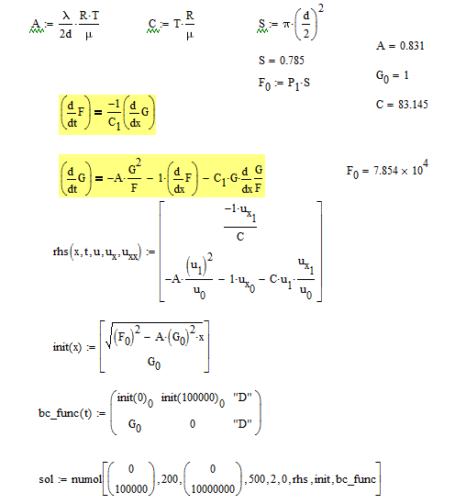

Рисунок 1 – решение системы уравнений, описывающую распределение силы и массового расхода трубы

Функция numol предназначена для решения дифференциальных уравнений в частных производных, требующиъх нахождения функции не одной, а нескольких переменных.

Обращение к этой функции:

numol(*x*range, *x*pts, *t*range, *t*pts, *N*pde, *N*ae, rhs, init, bc)

возвращает матрицу решения дифференциального уравненияhttp://www.math.mrsu.ru/text/courses/mcad/5.8.files/image004.gifв частных производных в каждой точке по пространственной (по строкам) и временной (по столбцам) координате. Если решается не одно уравнение, а система уравнений, то результатом решения является составная матрица, образованная путем слияния (слева направо) со значениями каждой искомой сеточной функции. Здесь *x*range – вектор значений аргумента*х* для граничных условий. Он должен состоять из двух чисел, представляющих две границы расчетного интервала; *t*range – вектор значений аргумента t для граничных условий, состоящих из двух чисел, педставляющих две границы расчетного интервала; *x*pts – количество пространственных точек дискретизации (может не указываться);  *t*pts – количество временных слоев (может не указываться); *N*pde – количество дифференциальных уравнений в частных производных в системе; *N*ae – количество дополнительных алгебраических уравнений, входящих в систему; rhs – вектор правых частей уравнений; init – векторная функция, определяющая начальные условия для каждой неизвестной функции; bc – функциональная матрица граничных условий. Вектор граничных условий может иметь значения трех типов:

– rhs содержит вторые пространственные производные: граничные условия (или Дирихле «D», или Неймана «N») требуются по одному с каждой стороны интервала интегрирования;

– rhs содржит первые пространственные производные: граничные условия Дирихле на левой или правой границе интервала, на другой стороне NA;

– нет пространственных производных – граничные условия не требуются.

Функциональная матрица bc содержит три столбца, имеющих следующий вид:

– (init_left(*t*) init_right(*t*) "D") – для граничных условий Дирихле;

– (init_left(*t*) init_right(*t*) "N") – для граничных условий Неймана.

Решение показано на рисунках 2 и 3:

Рисунок 2 – решение для силы f (показано распределение силы по длине трубопровода в начальный и конечный момент времени)



Рисунок 3 – решение для массового расхода g

**Заключение**

Был получен численный расчёт трубы, в которой поток газа перекрывался с обоих концов отрезка.

В процессе построения модели были сделаны следующие допущения: газ в трубе рассматривался в рамках модели ИГ, давление постоянно по сечению трубы, поток газа изотермический, гидравлическое сопротивление трубы λ постоянно.